新 书 推 荐

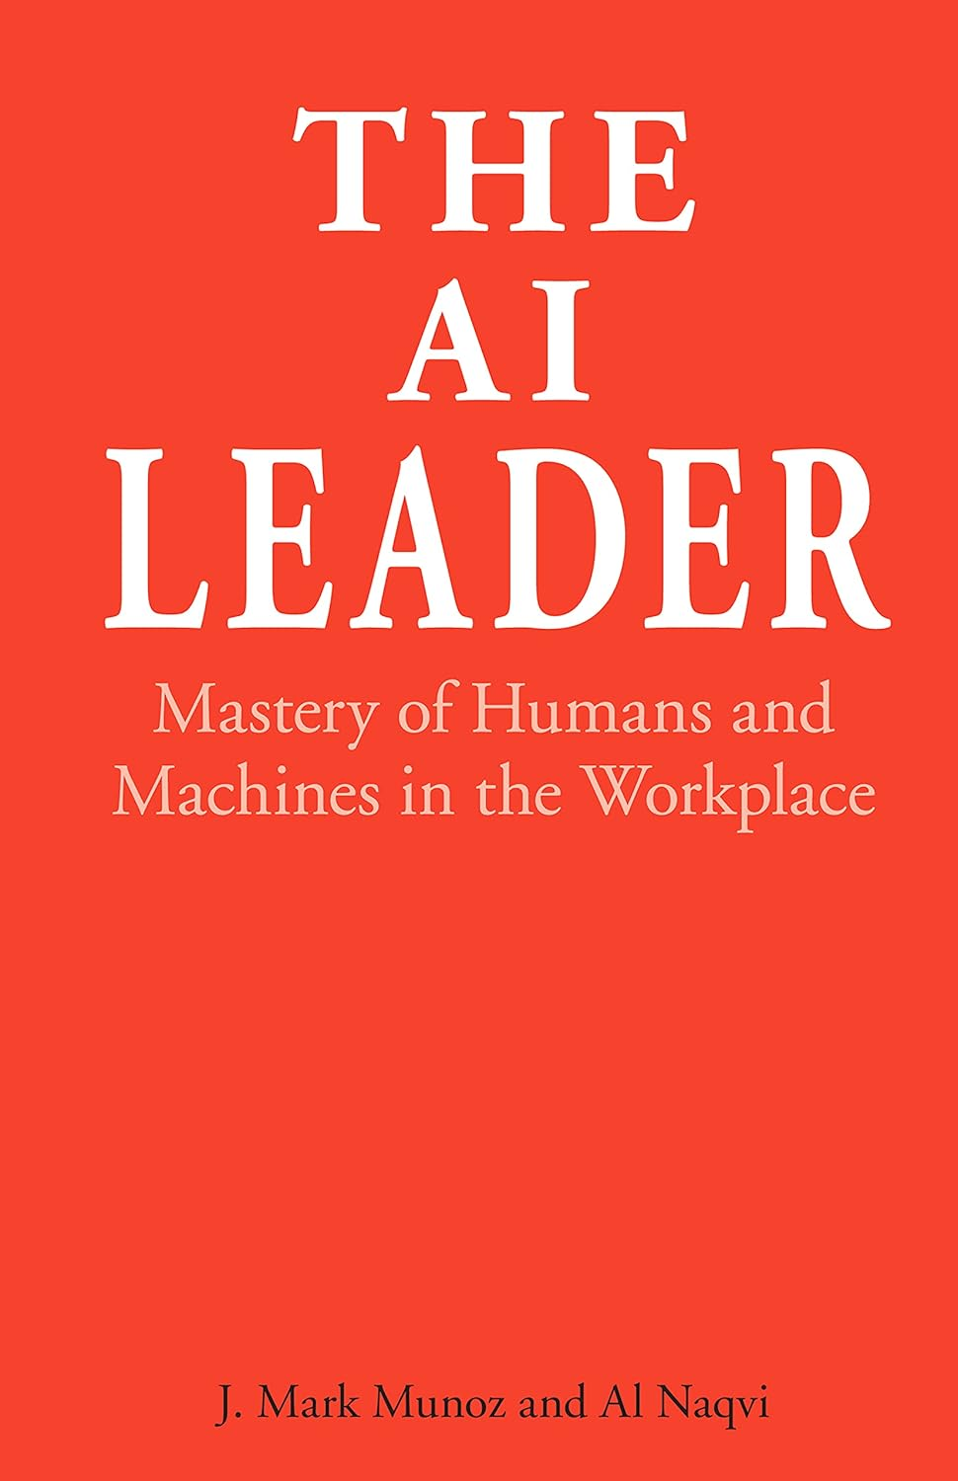
中文书名：《人工智能领导力：掌控职场中的人类与机器》
英文书名：The AI Leader: Mastery of Humans and Machines in the Workplace
作 者：Al Naqvi & J. Mark Munoz
出 版 社：Anthem Press
代理公司：ANA/Jessica
页 数：166页
出版时间：2021年8月
代理地区：中国大陆、台湾
审读资料：电子稿
类 型：经管

内容简介：

人工智能（AI）和机器人技术已经定义并重新定义了全球的工作环境。这本书利用故事、新闻事件和学术研究，突出了AI世界中商业和领导力的新现实，为高管和企业的管理与成功提供了有意义的见解。商界和学术界会发现这本书的见解有助于我们理解人工智能的基本概念及其对组织成功的影响。这本书讨论了高管可以在AI环境中最好地管理企业所使用的策略。这本书以同样具有教育意义和有趣的方式编写，涵盖了实用的商业策略，这些策略将帮助管理人员在AI世界中取得成功。

作者简介：

阿尔·纳克维（Al Naqvi）是人工智能领域的研究员、教授和企业家。他在设计和开发机器学习应用程序方面拥有丰富的经验。

马克·穆尼奥斯（Mark Munoz）是伊利诺伊州米利金大学（Millikin University）的国际商务教授，曾是哈佛大学肯尼迪政府学院（Kennedy School of Government in Harvard University）的访问学者。他获得了多个奖项，包括四项最佳研究论文奖、一项国际图书奖、一项文学奖和美国商学院联盟教学卓越奖等。

全书目录：

第一章 为何需要人工智能领导力？
第二章 觉醒的智能体
第三章 驯服机器的领导者
第四章 人工智能领导力的三重境界
第五章 第一重：商业生态构建力
第六章 第二重：战略所有权掌控
第七章 第三重：利益相关方责任
第八章 人工智能领导力与前行之路
参考文献
索引

感谢您的阅读！
请将反馈信息发至：版权负责人
Email：Rights@nurnberg.com.cn
安德鲁·纳伯格联合国际有限公司北京代表处
北京市海淀区中关村大街甲59号中国人民大学文化大厦1705室, 邮编：100872
电话：010-82504106, 传真：010-82504200
公司网址：http://www.nurnberg.com.cn
书目下载：http://www.nurnberg.com.cn/booklist_zh/list.aspx
书讯浏览：http://www.nurnberg.com.cn/book/book.aspx
视频推荐：http://www.nurnberg.com.cn/video/video.aspx
豆瓣小站：http://site.douban.com/110577/
新浪微博：安德鲁纳伯格公司的微博_微博 (weibo.com)
微信订阅号：ANABJ2002


